Week03：0921

循环

while
- 事先不知道循环多少次，满足条件就退出

for
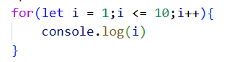
图 1 for循环代码演示
- 明确循环次数
- 案例1：
- 计算1-10的和
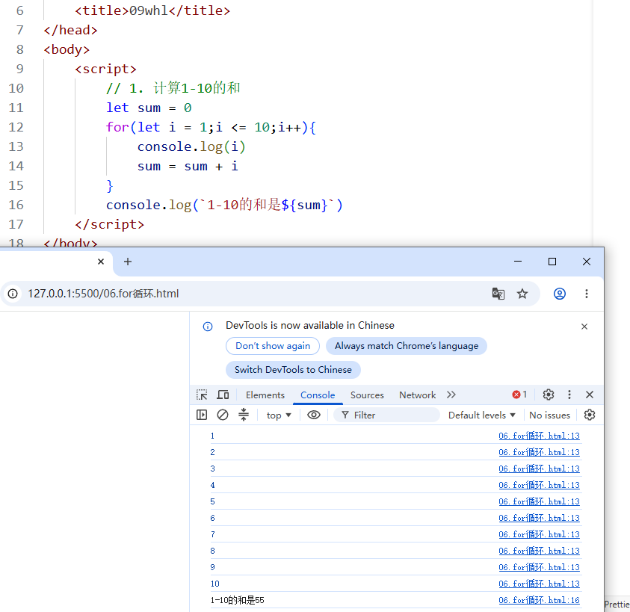
图 2 案例一代码+结果演示
- 与python对比写法
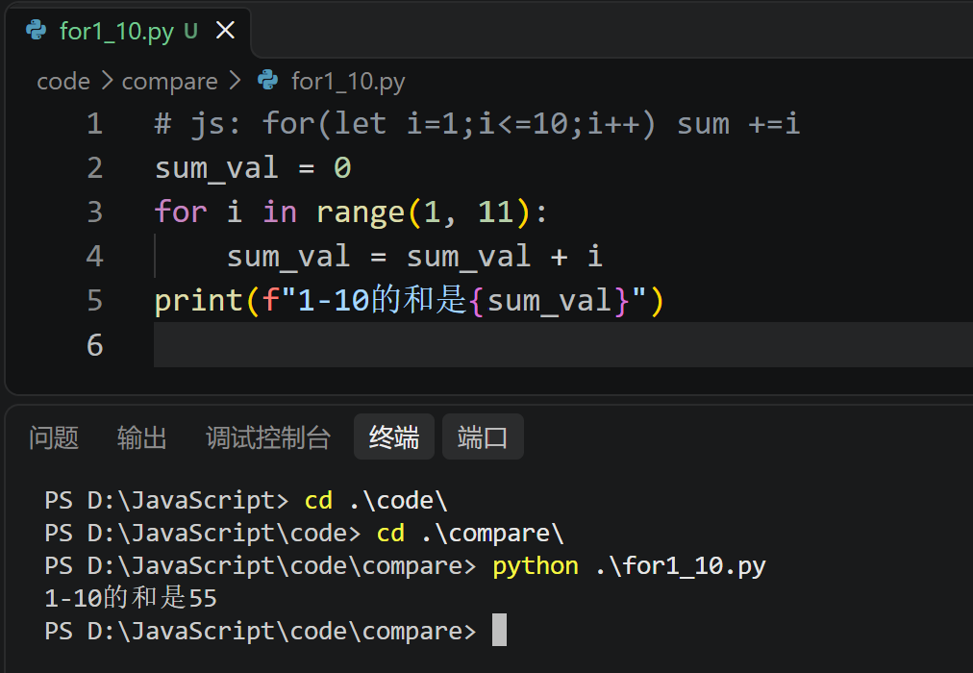
图 3 python中for循环求1-10代码结果演示
- 案例2：
- 应用场景，遍历
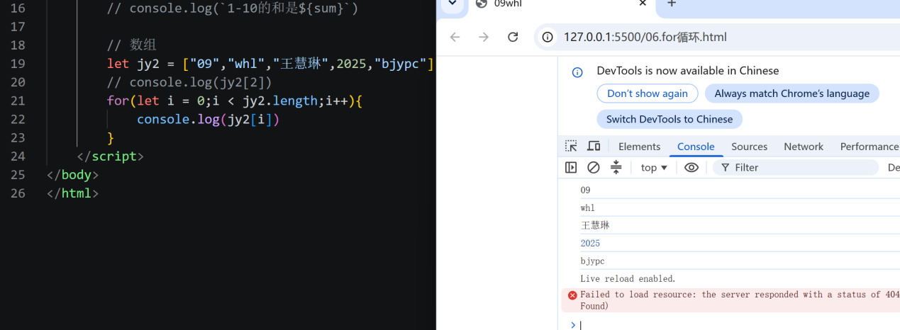
图 4 for循环遍历示意图
- python中遍历
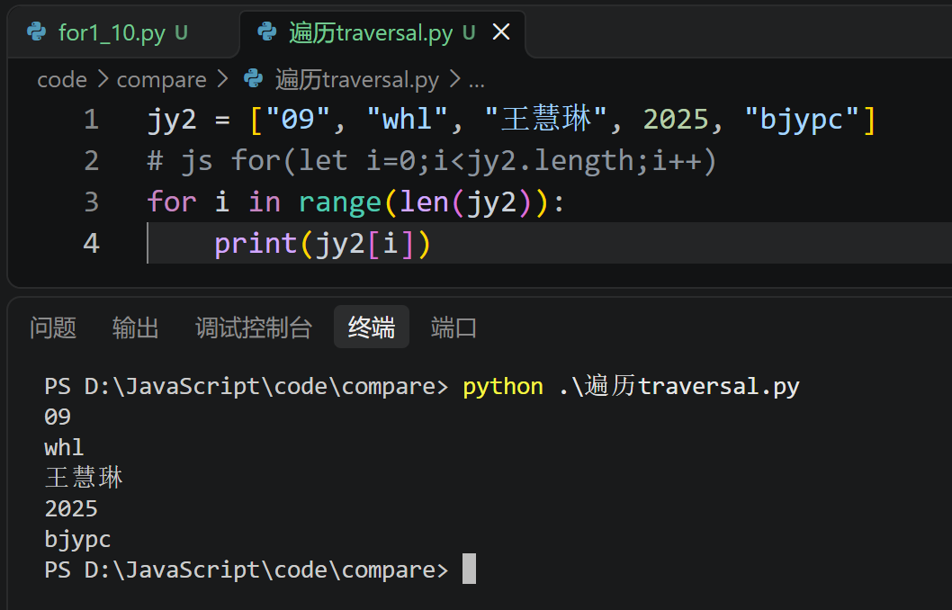
图 5 python中遍历的写法
- 知识点：
1）for循环的写法，开始;结束;步长;

数组

（一）基本数据：
  - 存放一组数的容器，变量放一个数
  - 可存放不同数据类型的值
  - [] 字面量，索引从0开始，有顺序，数组有长度，就是元素的个数
  - 数组中的取数用for循环遍历
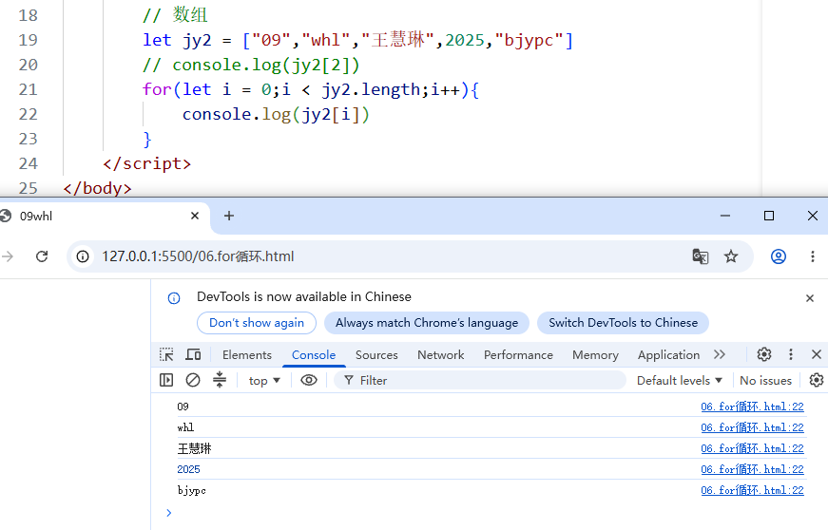
图 6 数组循环遍历

案例二：取数组最大值
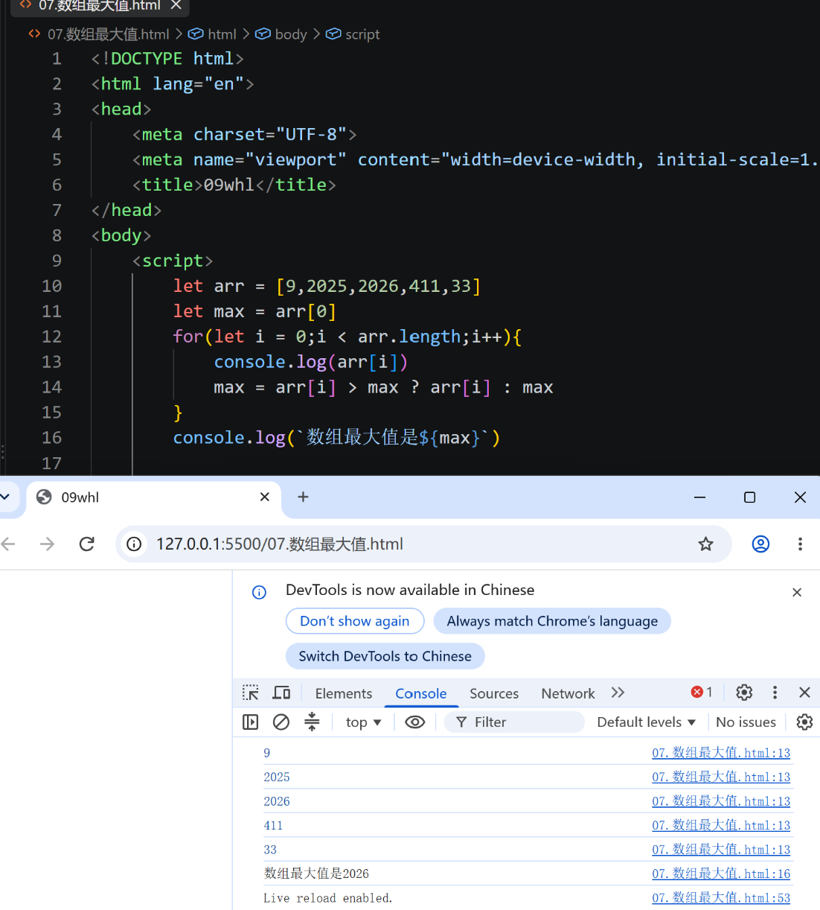
图 7 利用for循环取最大值代码演示
- Python中获取最大值
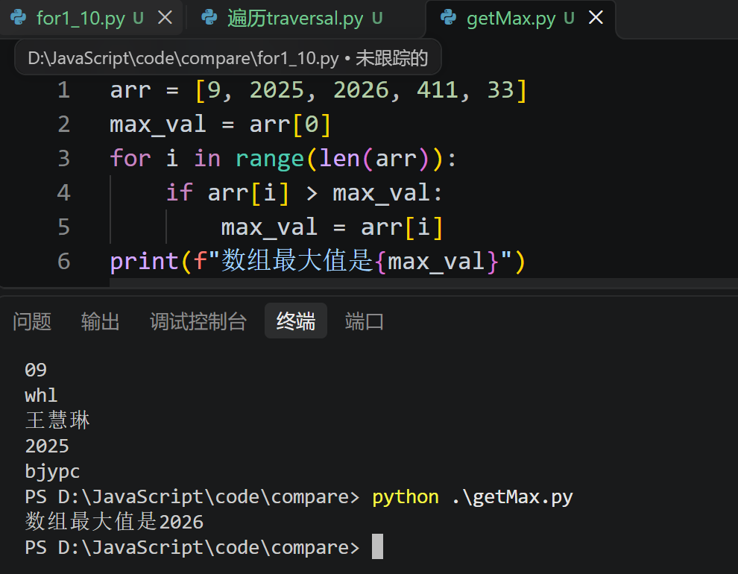
图 8 python中获取最大值写法

案例三：数组的增删改查
- 改就是重新赋值，增和删可以用内置方法实现，查就是遍历
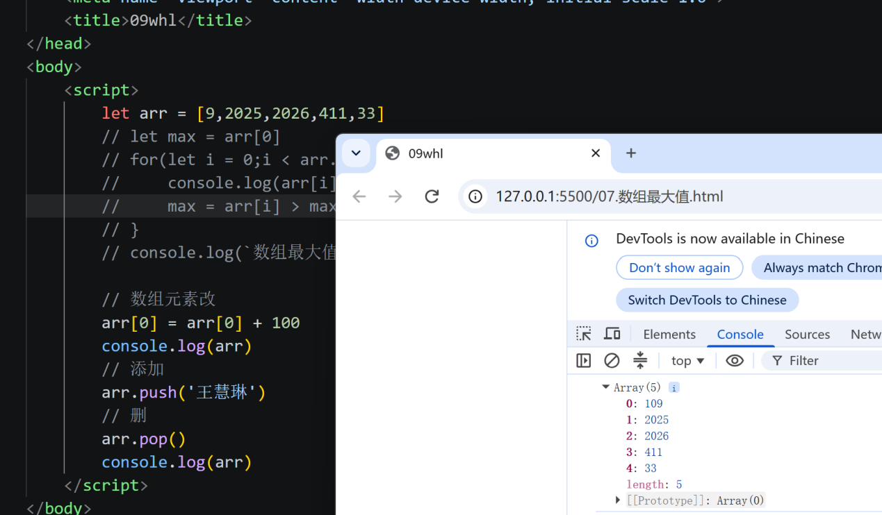
图 9 数组增删改查代码示例
- Python的增删改查
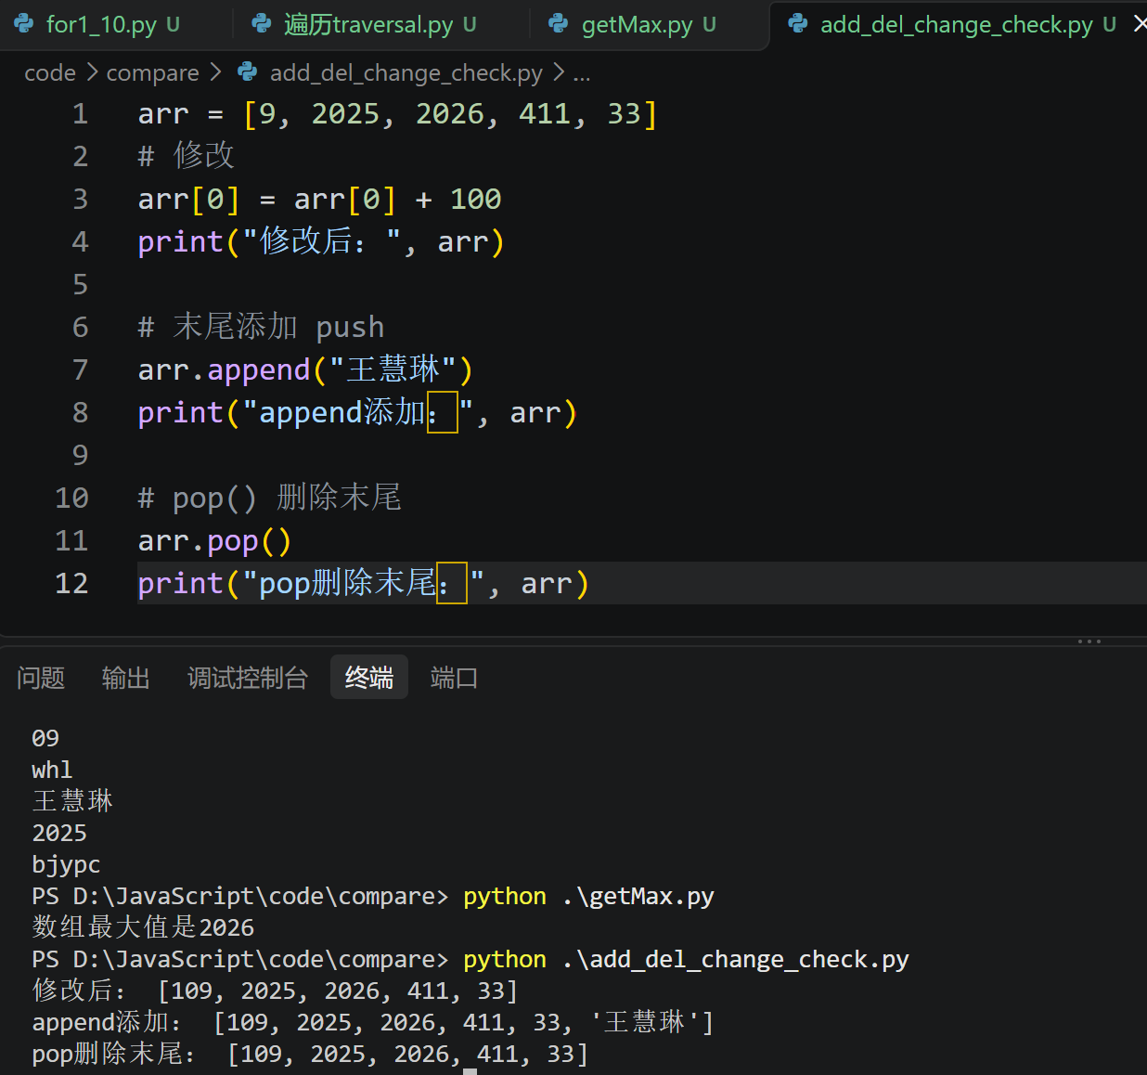
图 10 python的增删改查

综合案例

根据输入数据出柱状图

步骤：
- 有一个前端框架
- 4个输入框，数组和循环存用户的输入
- 分开打印盒子的头、中间（需要循环的）、结尾
- 盒子中间部分，用模版字符串中的变量替换掉
- 删除死掉的前端框架

代码与效果
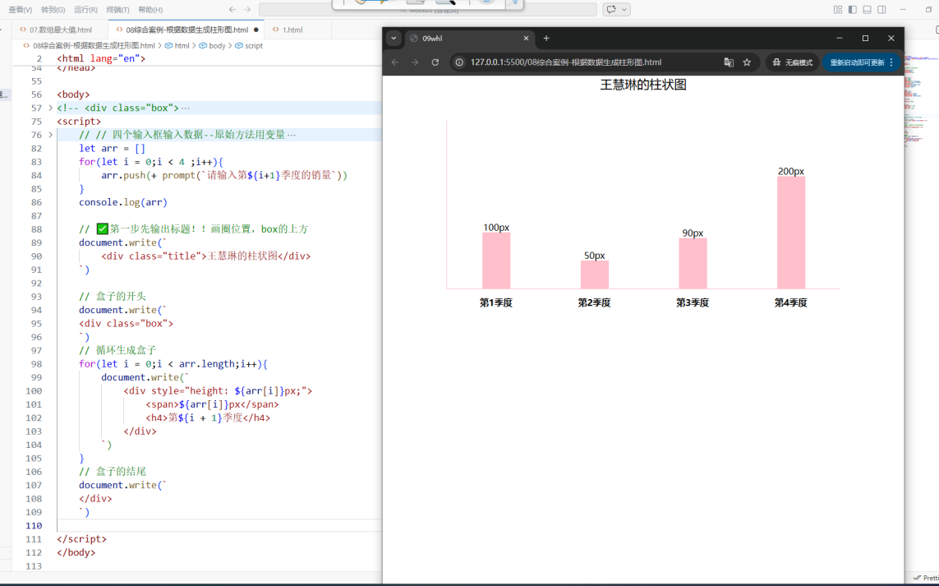
图 11 柱状图代码+效果演示

综合案例-AI优化版

用自然语言描述你的需求，功能优化两至三个
- 优化点 1：处理弹窗取消事件
- 优化点 2：增加输入合法性校验（空值、非数字、负数、数值范围 0‑300）
- 优化点 3：数值范围约束，最大值 300
- 优化点 4：增加数组长度判断 if（arr.length === 4）再渲染图表

能读懂代码，能取舍，能落地

AI优化的思路：为柱状图录入功能增加输入校验机制，对用户各种异常输入场景做处理，过滤无效数据；保证只有 4 个季度全部录入合法数据之后，才渲染柱状图。
- 优化1：
- 问题：原版点击 prompt 取消按钮得到null，隐式转为数字，生成错误柱子。
- 优化思路：判断inputStr === null，用户点击取消，提示信息，执行break终止整个录入流程，不再继续输入，也不渲染图表
- 优化2：
- 问题：原版允许空输入自动转 0、输入文字、负数、数值大于容器高度 300，造成图表异常。
- 优化思路：
①判断inputStr === &quot;&quot;，禁止空输入直接确认；
②使用isNaN（）判断是否是非数字；
③限制数值区间 0-300；
④输入非法执行i--，停留在当前项，让用户重新输入本季度数据。
注意点：允许手动输入数字 0，代表真实销量为 0，和空输入做区分
- 优化3：
- 问题：box 容器高度固定 300px，如果销量大于 300，柱子会溢出容器。
- 优化思路：校验num＞300，禁止超过最大值。
- 优化4：
- 问题：原版不管数据是否完整，直接执行渲染，中途取消也会绘图。
- 优化思路：数组收集满 4 条合法数据才执行绘图逻辑；数据不齐，页面不生成图表

代码与效果
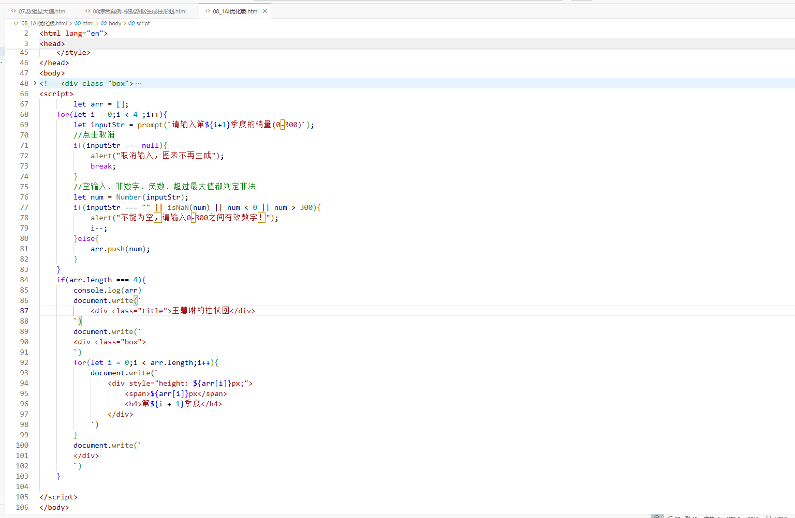
图 12 柱状图AI优化代码演示
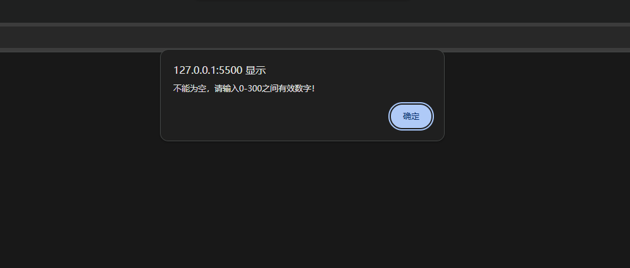
图 13 柱状图AI优化效果演示

职业素养

一步一测，写一句程序，让过程在控制台可视化

基本套路：
- 变量的生命周期
- 循环外出生（给初始值）
- 循环内成长（计算、积累）
- 循环外调用（最终结果）

总结：
1. 循环
- `while`：不清楚循环多少次，满足条件才退出。
- `for`：知道循环次数，格式：`for(初始值;条件;步长){}`。
- 典型用法：求和、遍历数组。
1） for 循环三个部分用分号`;`隔开，不是逗号
2）循环变量 i，在循环里面使用，循环外面不能随便用（作用域）。
问题：上课时写循环时出现死循环：忘记写 i++，或者条件永远成立，浏览器卡死
2. 数组
- `[]`定义数组，可以存任意类型数据；索引从**0 开始**，`.length`获取元素总个数。
- 常用操作：
- 遍历：for 循环，`数组[i]`取出每一项；
- 求最大值：假设第一个元素为最大值，循环挨个比较；
- 增删：`push()`末尾添加，`pop()`末尾删除，`splice()`指定位置删除；
- 修改：`数组[下标] = 新值`直接赋值。
问题：写遍历循环，条件经常写错：写成`i <= arr.length`，会多循环一次，拿到`undefined`。正确：`i < arr.length`。

Week04：1012

回顾数组

字面量[]，能放多种类型的字符串

通过下标，索引取出数组中的元素

认识对象
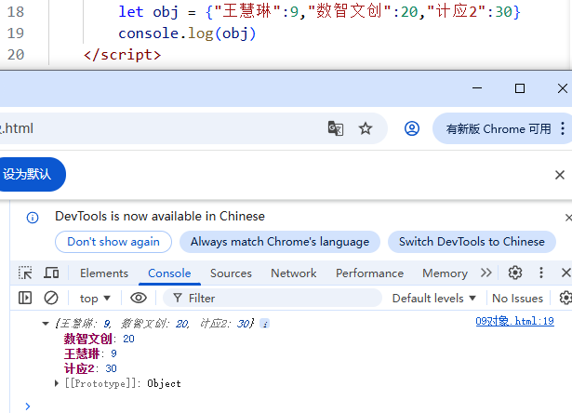
图 14 对象演示

字面量{}，没有下标，是无序的

键值对，key:value

Python中对应的是字典

对象的操作

查：对象名.属性
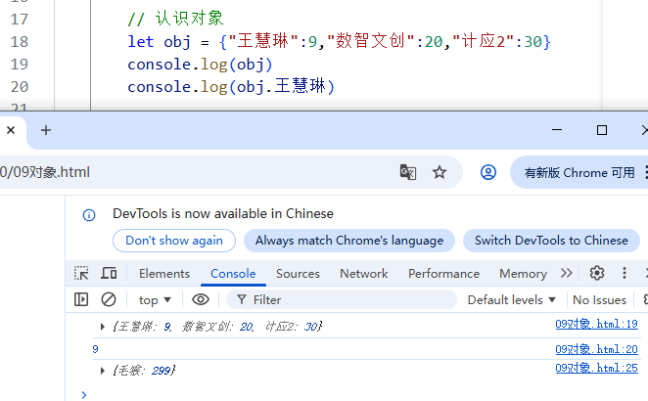
图 15 对象的查操作演示

增/改：对象中已有属性的重新赋值，就是改；对象中没有这个属性就是新增 ------- 对象名.属性名 = 修改/添加的值
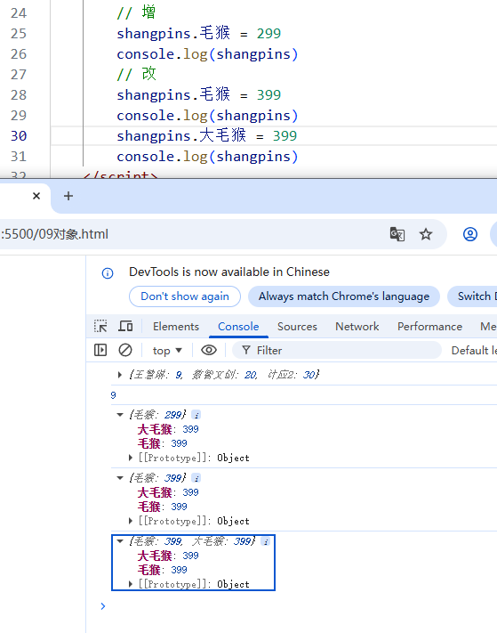
图 16 对象的增/改操作演示

删：了解即可，delete

遍历：挨个取数
for(let 变量名 in 对象名){}
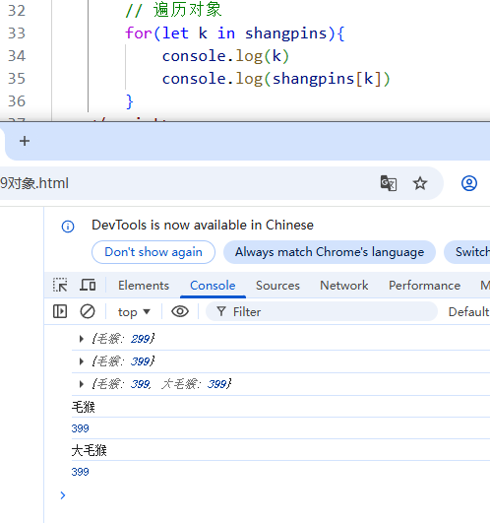
图 17 遍历对象演示

python中对于对象的操作
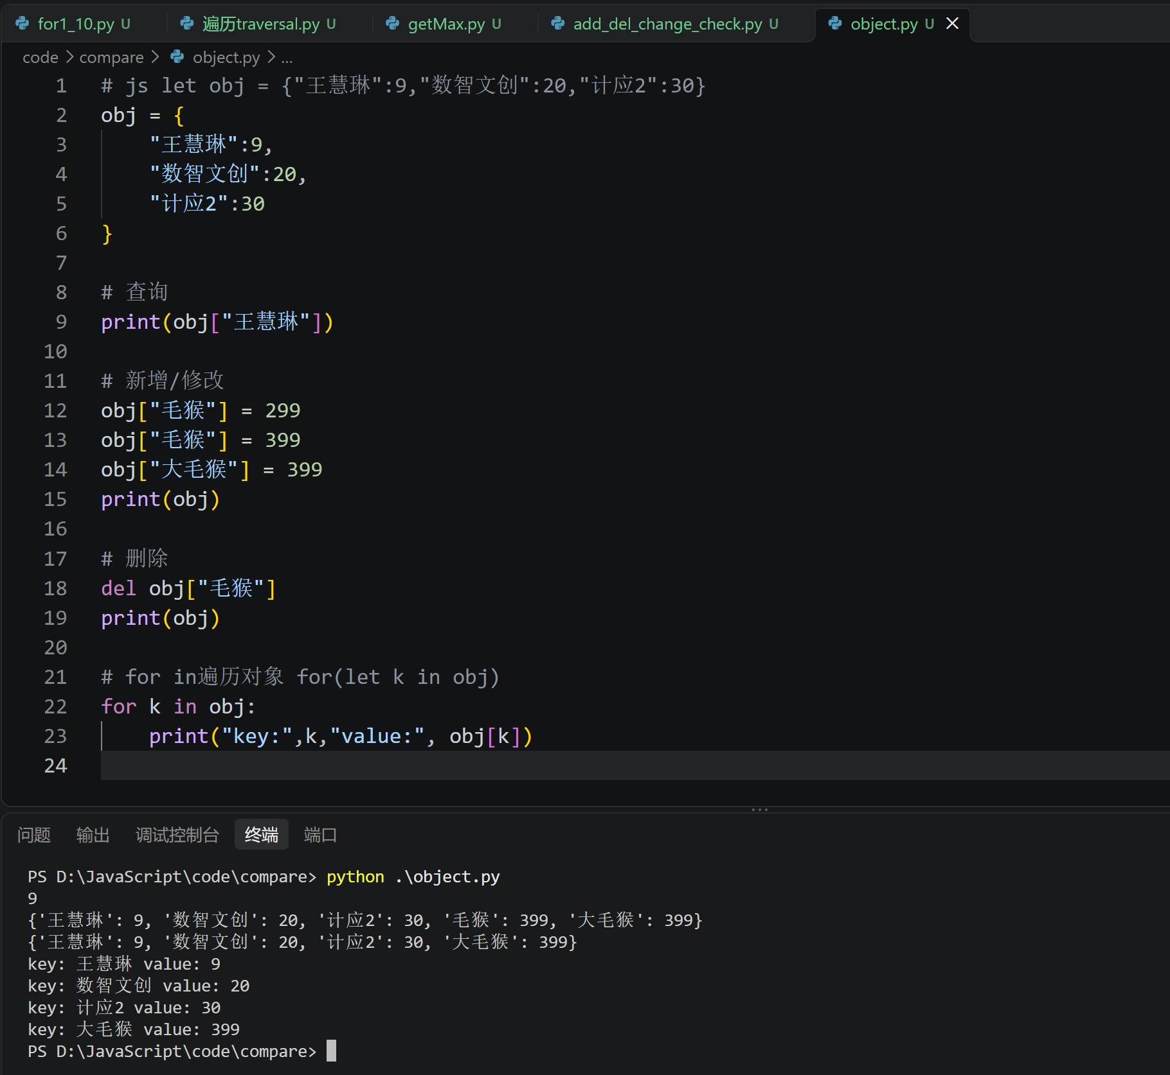
图 18 python中对于对象的操作

案例

学生信息表渲染

思路：
- 有一个前端的静态网页，包括表格，可借助AI
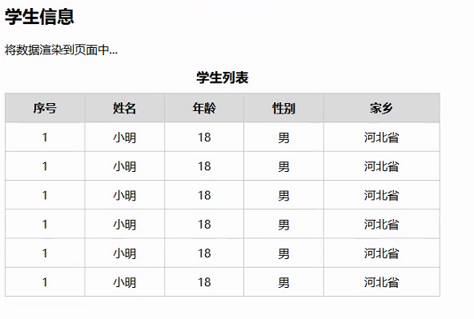
图 19 案例静态网页样式演示
- 准备好需要渲染的数据，使用数组对象来存储
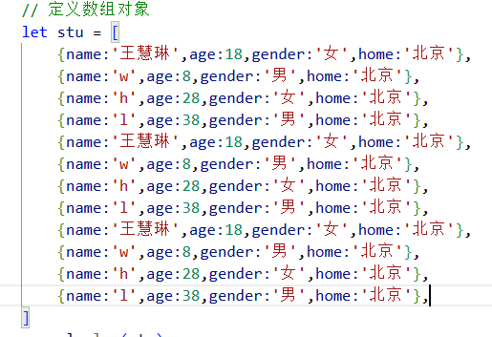
图 20 数组对象存数据演示
- 循环内容中的第一行，循环的次数（表格的行数）取决于数组的长度
- 表格内容的修改，模板字符串中的变量替换掉

代码与效果
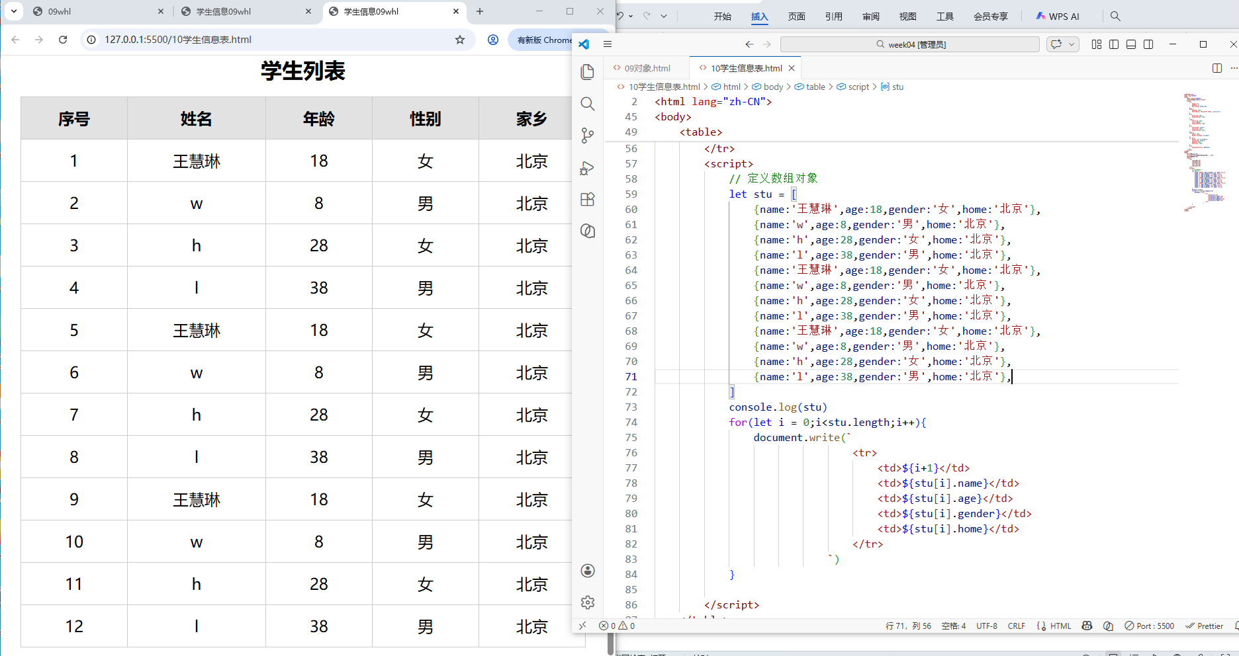
图 21 案例效果演示

python对案例的实现
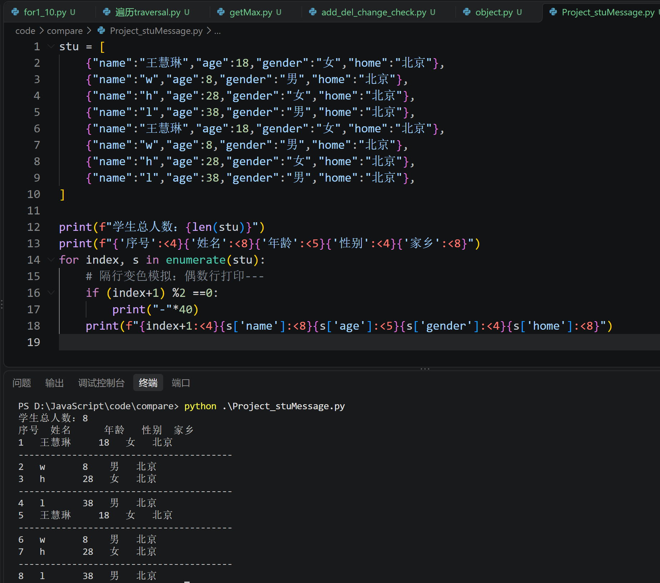
图 22 python学生信息表代码+效果

AI优化版
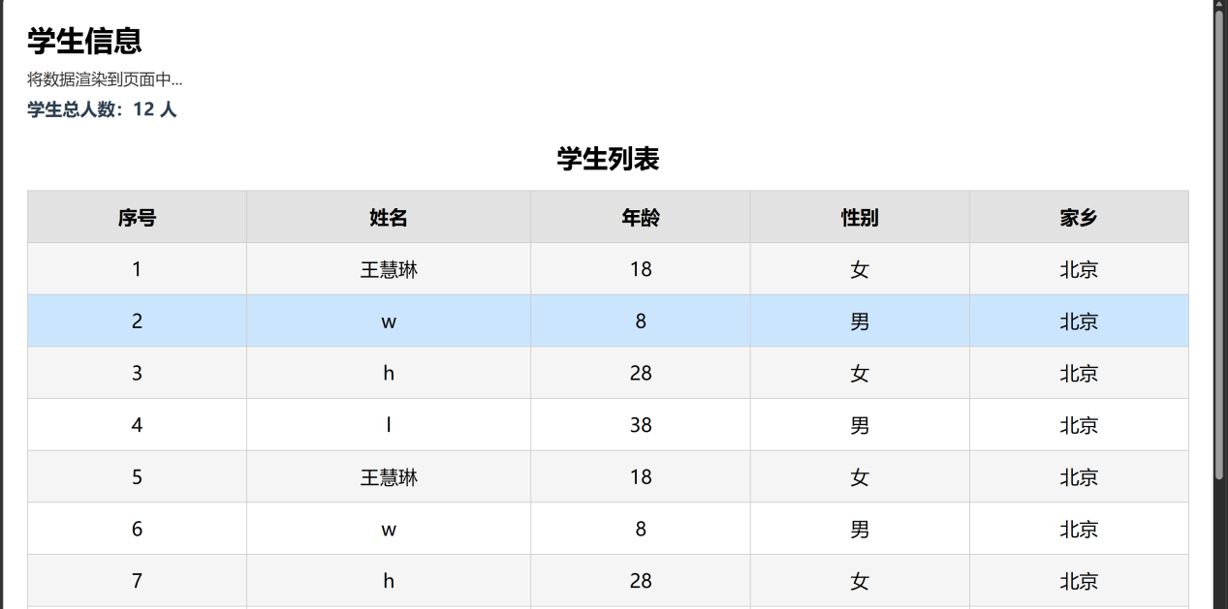
图 23 AI优化版效果演示

自然语言描述清楚网页的功能

增加1-2项功能，可以是代码健壮性，功能性——能读懂，能取舍，能落地
基于原有学生信息页面，新增 3 个功能：
1. 隔行变色（斑马纹表格）：偶数行背景浅灰，提升可读性
2. 鼠标悬浮高亮行：鼠标移到表格行，背景变色
3. 统计学生总人数：页面展示学生总数统计信息

变成自己的知识体系中的一部分，能表达
1. CSS 伪类 `nth-child(even)` 隔行变色（斑马纹）
- `even` 代表选择偶数子元素，`odd`代表奇数
- 作用：表格奇偶行区分背景色，海量数据时阅读更轻松
> 注意：写在`tbody tr`，避免表头也参与变色
2. CSS `:hover` 鼠标悬浮伪类 + `!important`
- `:hover`：鼠标悬停在元素上触发样式，交互效果
- `!important`：提高样式优先级，覆盖 nth-child 设置的背景色，保证悬浮效果不管奇偶行都生效
- `cursor:pointer`：鼠标变成小手，提示这一行可交互
3. JS 数组 `.length` 属性 + `innerText` DOM 赋值
- `数组.length`：快速获取数组元素数量，这里得到学生总人数
- `getElementById()`：通过 id 获取页面 DOM 标签
- `innerText`：给标签设置文本内容，把人数渲染到页面
> 原来代码只用了`document.write`输出表格，现在使用 DOM 操作修改标签内容，是更现代的页面渲染方式
4. HTML 语义化优化（原代码缺陷修复）
原来代码没有写`<thead>`、`<tbody>`，直接把 script 写在 table 下；
优化后拆分表头`<thead>`和表体`<tbody>`，CSS 选择器可以精准只作用数据行，不会污染表头。

内置对象

随机函数
- Math.random() 随机生成的0-1的随机数

取整函数
- Math.floor()，向下取整数
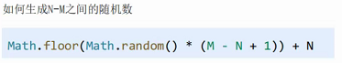
图 24 随机函数取整写法

随机点名案例

准备数组名单，数组
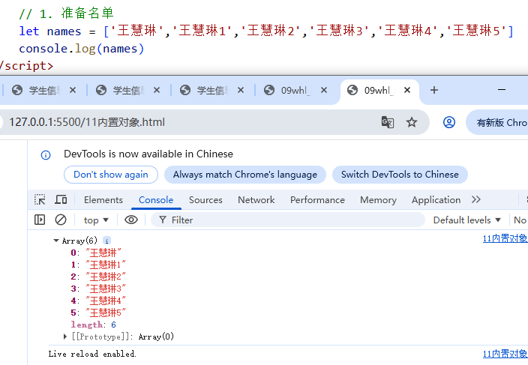
图 25 案例数组名单演示

生成一个0-数组长度的随机整数

在页面输出被选中的幸运儿

删除随机生成的索引
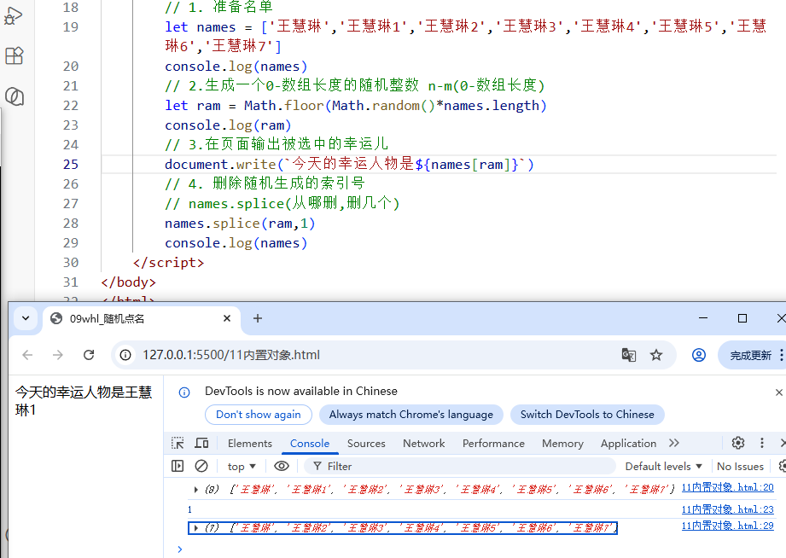
图 26 删除随机索引效果演示

python对于随机点名效果的实现
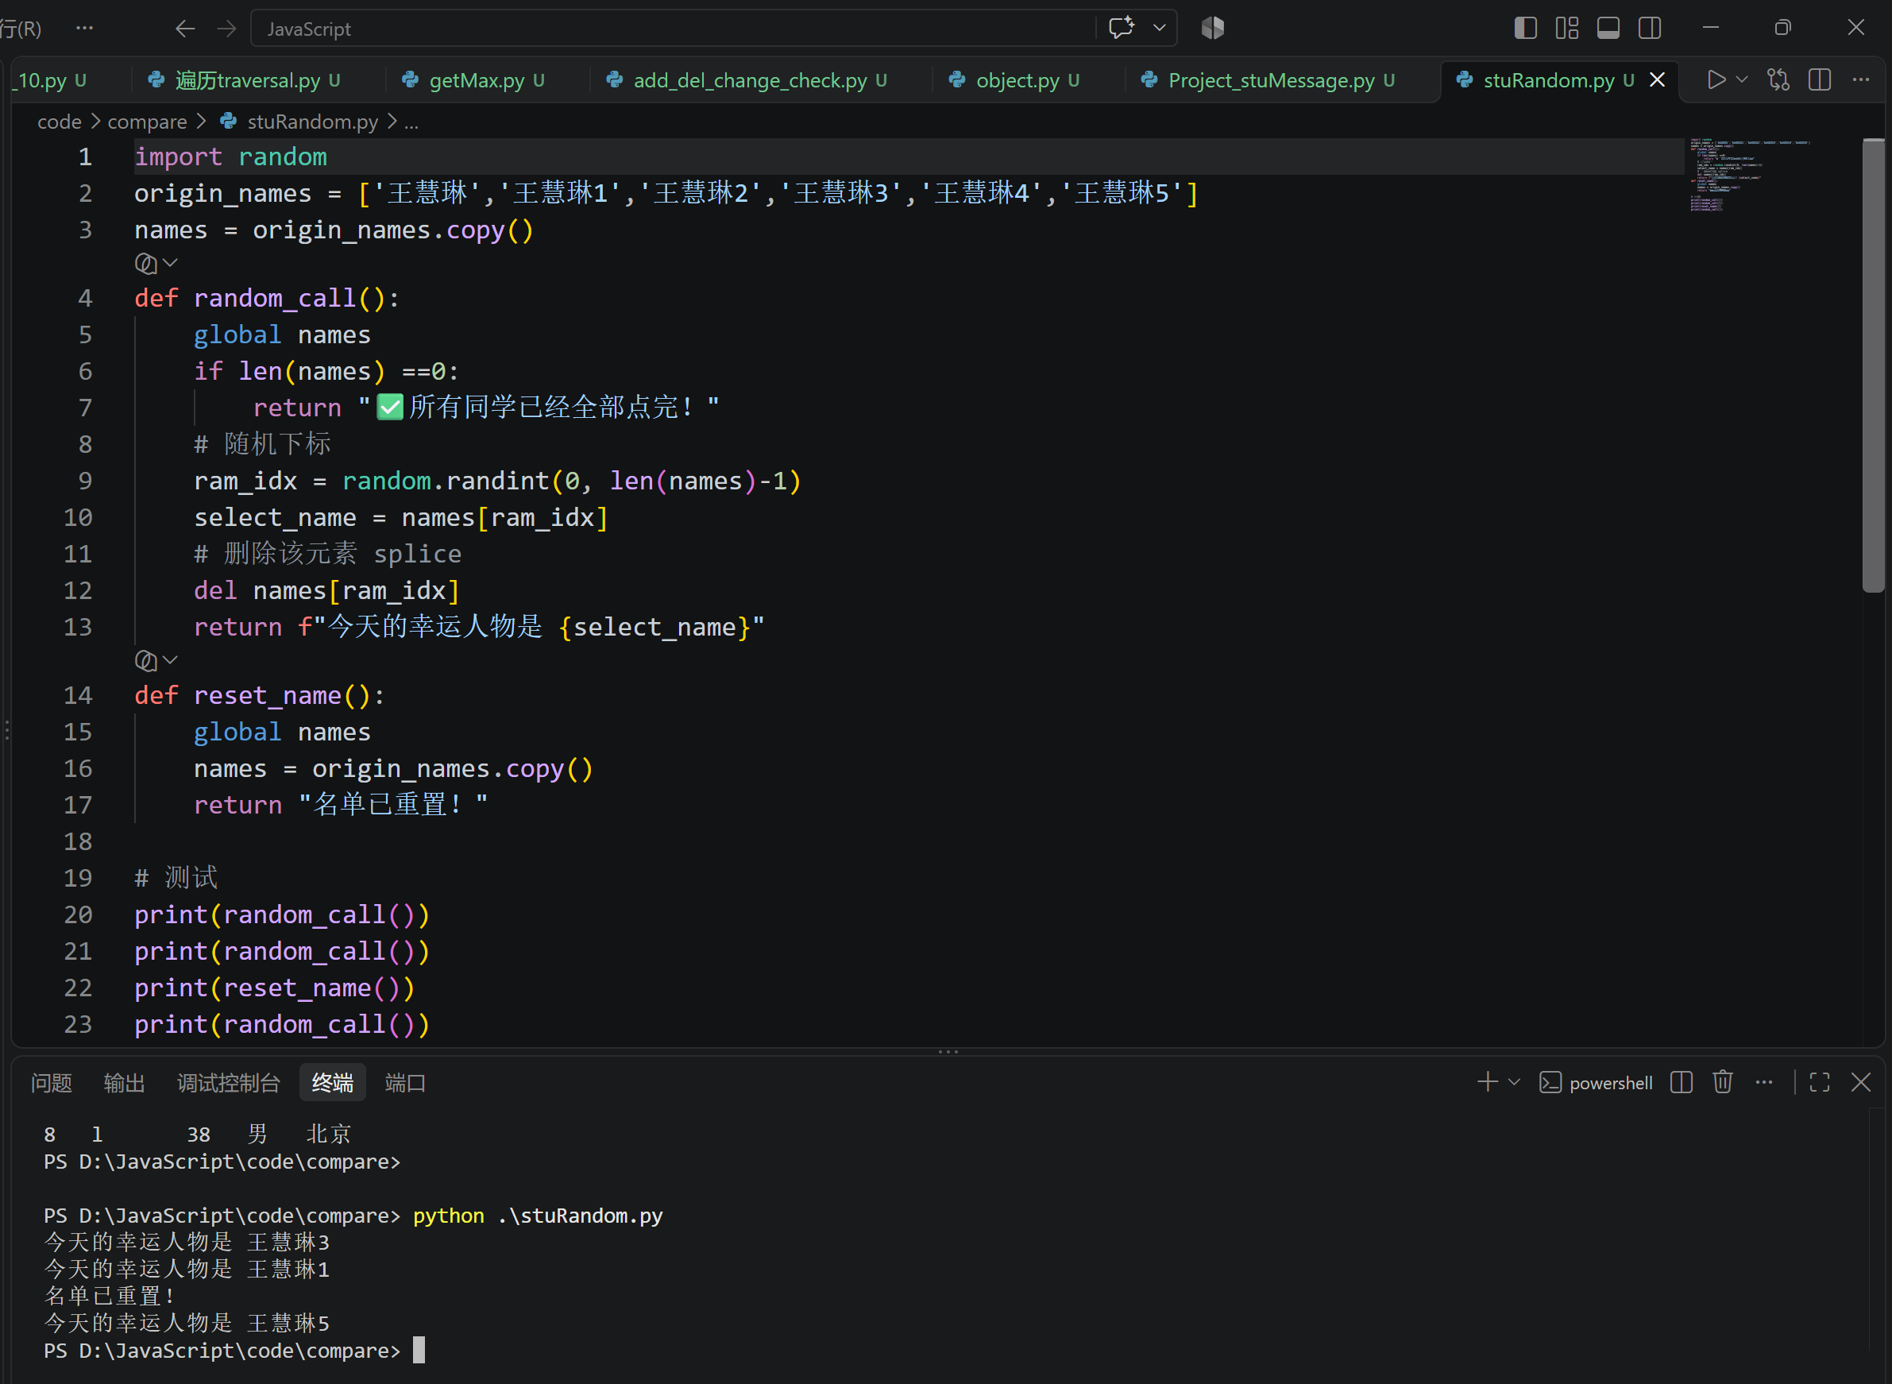
图 27 python随机点名

随机点名——AI优化版
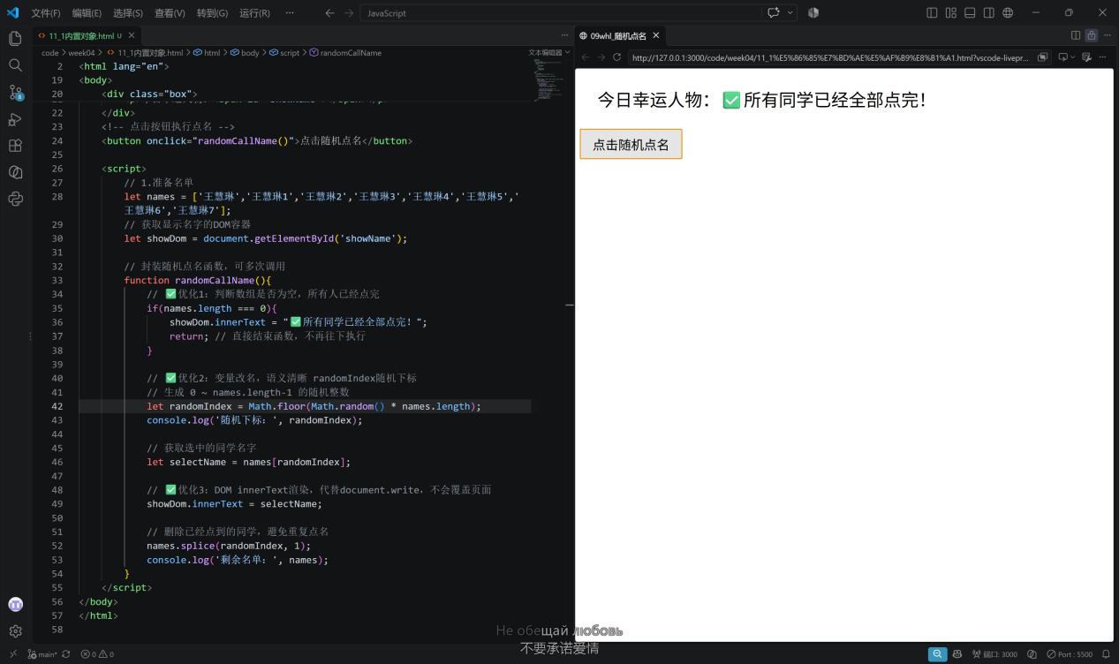
图 28 AI优化版案例演示

自然语言描述清楚网页的功能
- 随机点名网页，点按钮随机抽一名学生，抽过的不会再抽到；全部点完会提示。

增加1-2项功能，可以是代码健壮性，功能性——能读懂，能取舍，能落地
1. 重置名单：点重置按钮，名单恢复原样，可以重新一轮点名。
2. 点名按钮自动变灰禁用：名单抽完后，点名按钮不能点击，防止无效操作。

变成自己的知识体系中的一部分，能表达
1. 函数封装：把点名逻辑放进函数，点击按钮就执行。
2. `innerText`：修改标签文字，更新页面，不会清空网页。
3. `splice`：删除数组元素，实现不重复点名。
4. 数组判空：`names.length===0`，名单空了给出提示。
5. `disabled`：控制按钮能不能点击。
6. `[...originNames]`：复制原始名单，用于重置。

总结：
- 对象没有数字下标，不能用对象[0]拿第一条数据；数组用下标，对象用属性名
- `for…in`里面，k 拿到的是键名，取值必须写`obj[k]`，不能写`obj.k`
- 问题：分不清什么时候用数组，什么时候用对象
- 不理解什么叫DOM

Week05：1019

复习随机点名
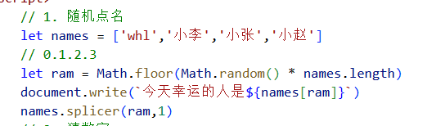
图 29 随机点名代码示例

猜数字游戏

项目要求
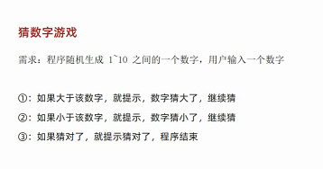
图 30 猜数字项目要求

思路分析
- 利用函数随机生成一个1-10之间的整数
- 用户输入
- 比较、判断、输出
- 加入循环，继续猜

代码和效果
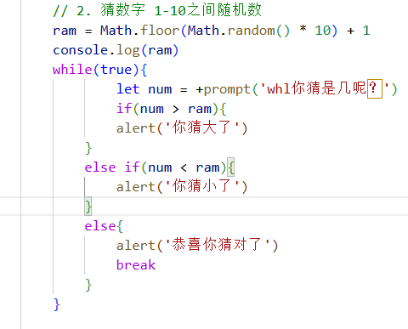
图 31 项目代码

改进：限制猜的次数为3，就是说只有3次机会，次数用完，无论对不对都不能继续猜了
- 思路：
- 设置一个计数器，初始值为3，--，判断是否到0
- 设置一个计数器，初始值为0，++，判断是否到3
- for循环，明确循环次数为3
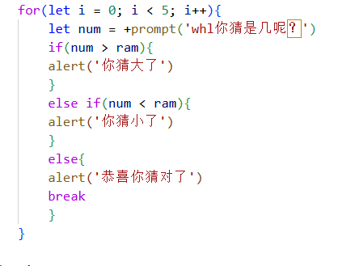
图 32 改进代码演示

python猜数字游戏实现
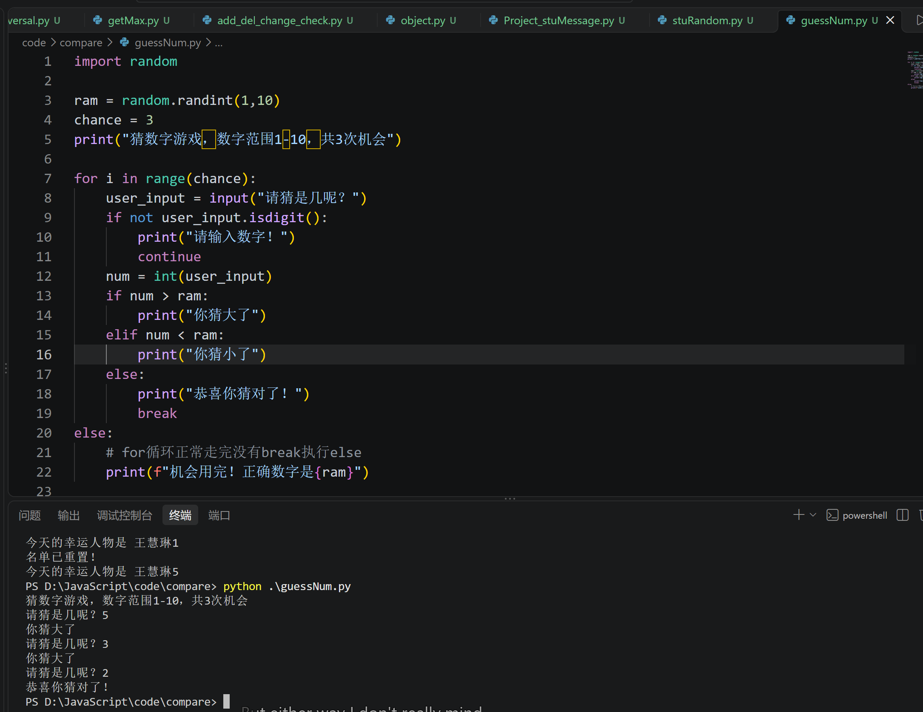
图 33 python猜数字游戏

随机颜色游戏

项目要求：
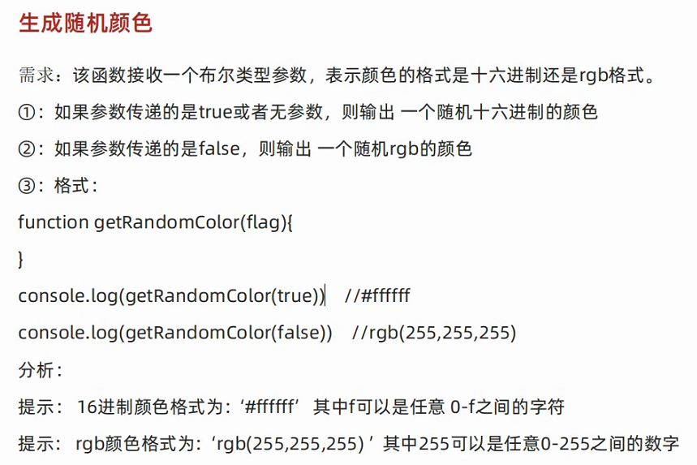
- 产生一个16进制的随机颜色
- 产生一个RGB(255,255,255)格式的随机颜色

思路分析
- #ffffff，后面6个数是从[0,1,2,3,4,5,6,7,8,9,a,b,c,d,e,f]产生，可以通过数组[随机下标random]产生
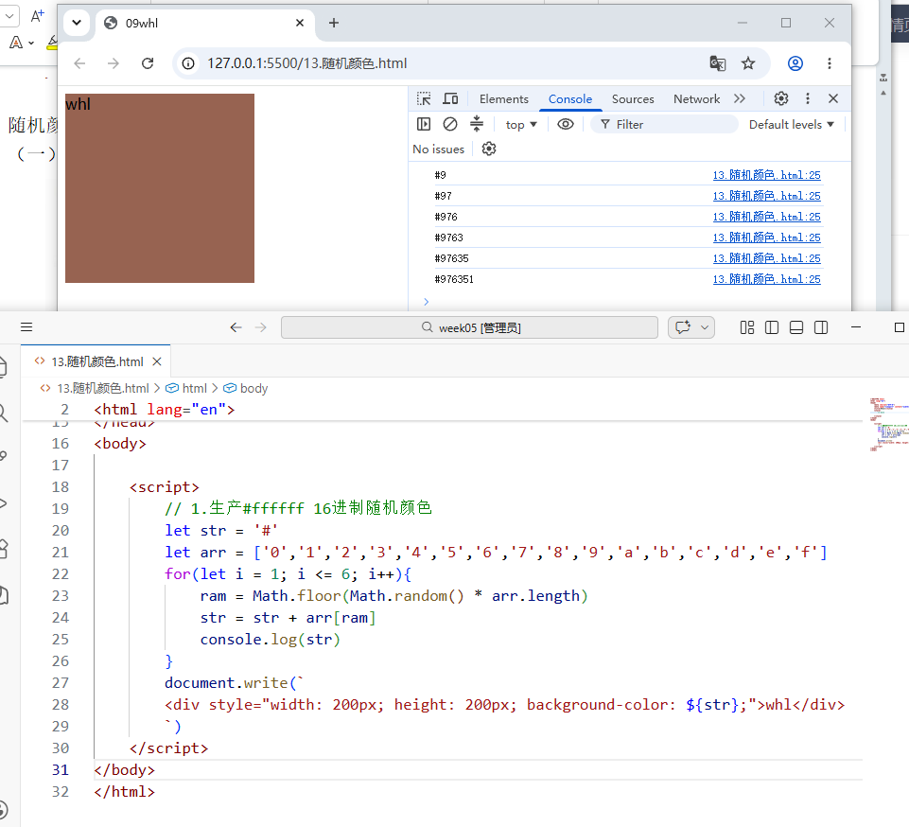
图 34 随机颜色代码+成果演示
- RGB(255,255,255)三个随机数的范围是0-255
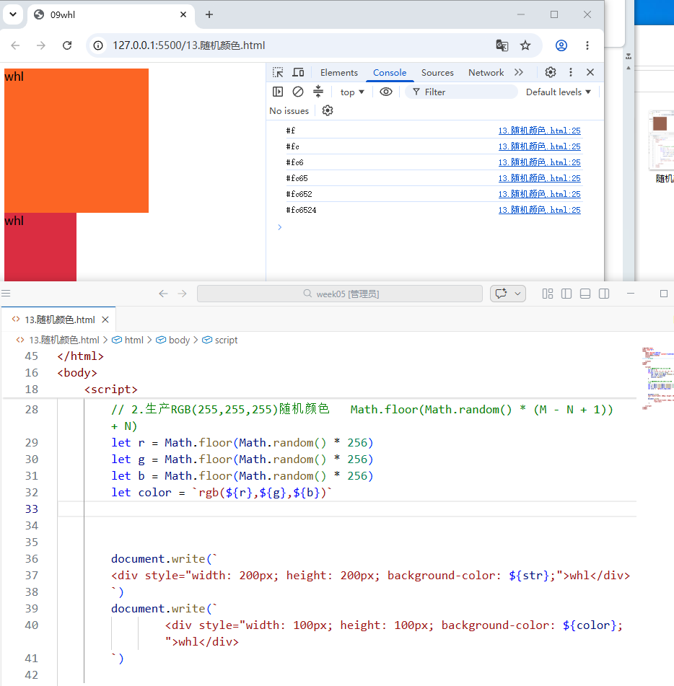
图 35 RGB格式随机颜色

问题分析
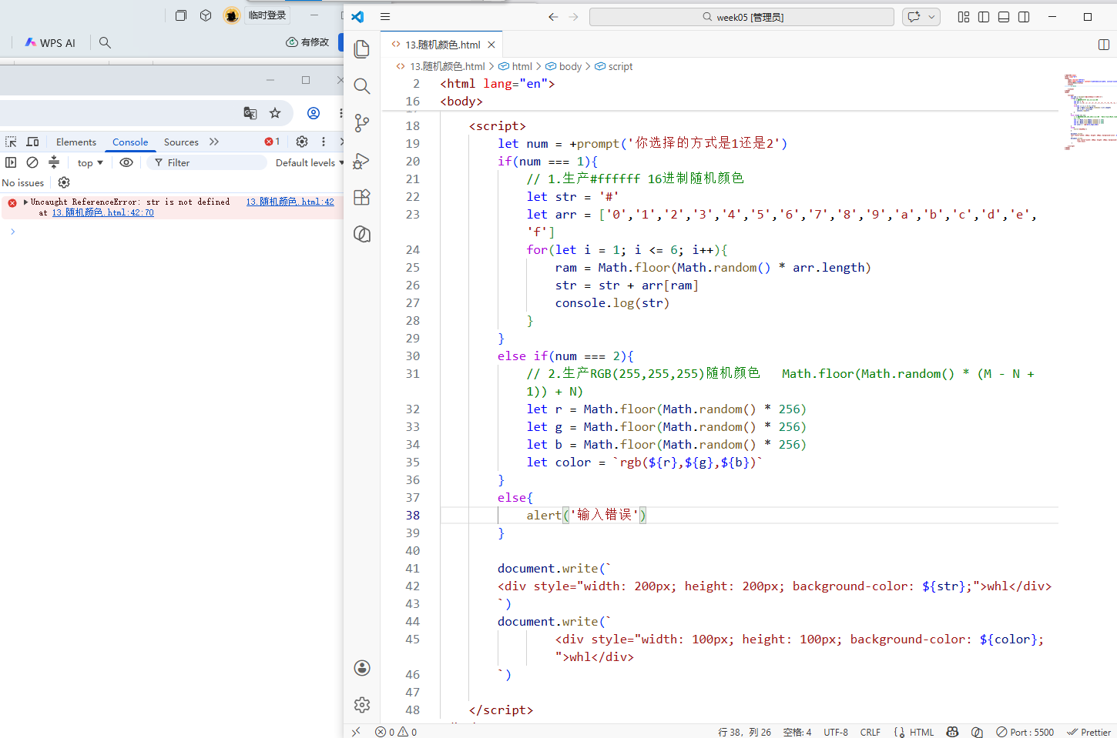
图 36 错误演示
- 原因：当str写在if之内，就变成了局部变量，下面document.write就用不到了，所以报错
- 改进
1）通过封装函数，和函数返回值解决
2）解决方案1：
（1）封装两个函数，分别调用
（2）先定义后调用，关键字function，返回值return
3）继续改进：解决方案2：封装成一个函数
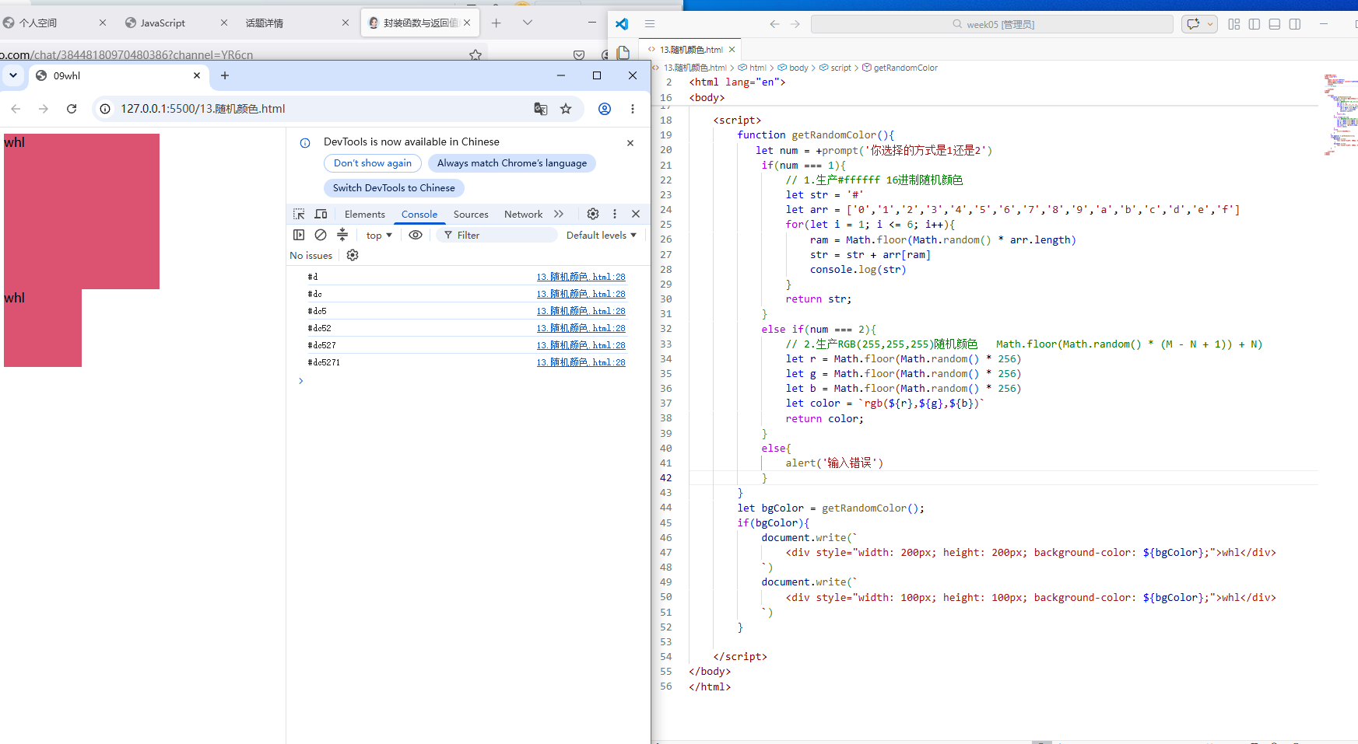
图 37 1个函数封装随机颜色代码+效果演示

python随机颜色游戏
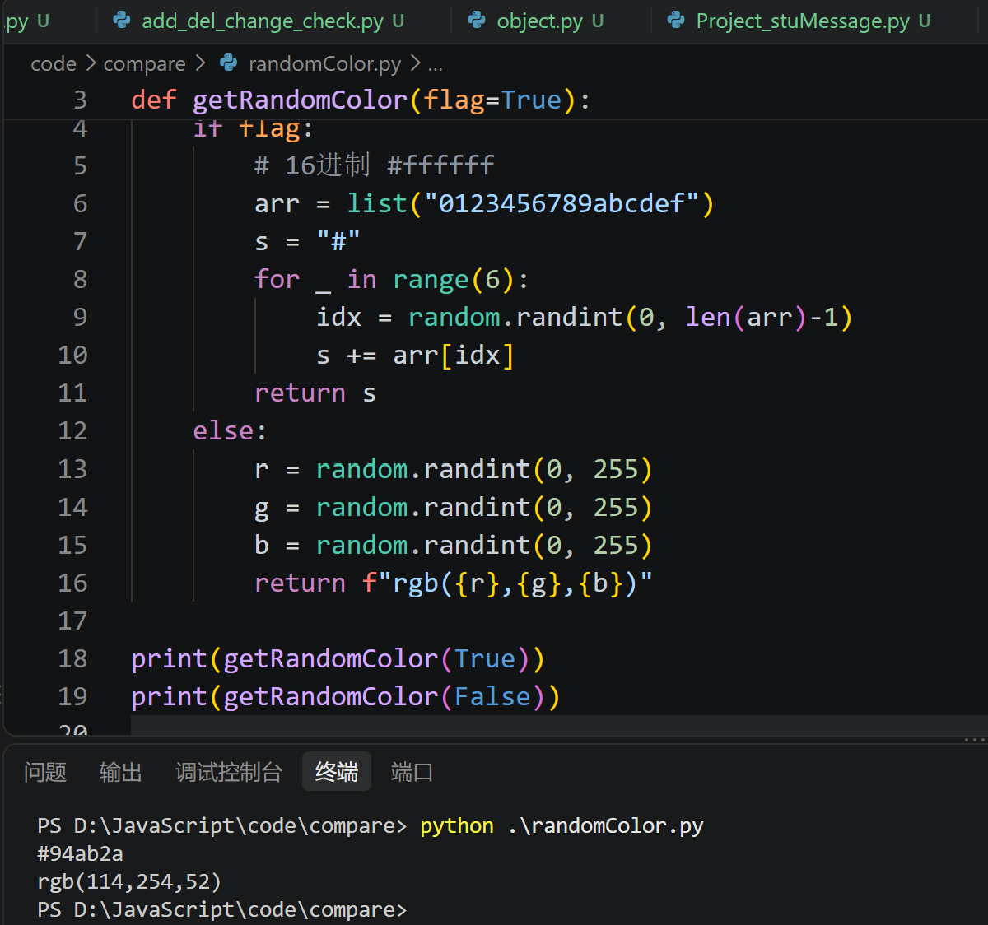
图 38 python随机颜色

网页渲染

根据数组对象的数据，动态生成网页内容

思路分析
- 分析前端静态结构，可以通过F12的元素对于代码和网页效果
- 找到写js代码的位置，<ul></ul>之间
- 根据数组对象的长度进行for循环
- 更改静态数据为数组对象值

代码与效果
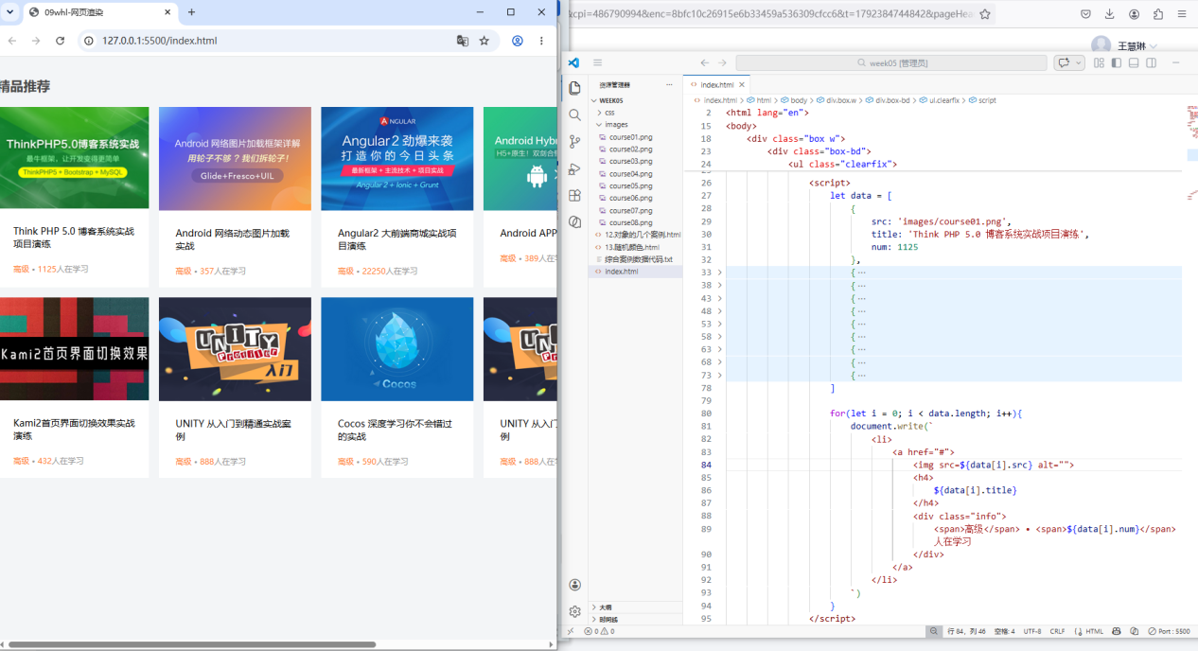
图 39 网页渲染代码+效果演示

拓展AI优化，方向是不写docunment.write，改成DOM形式实现效果
- 代码演示：
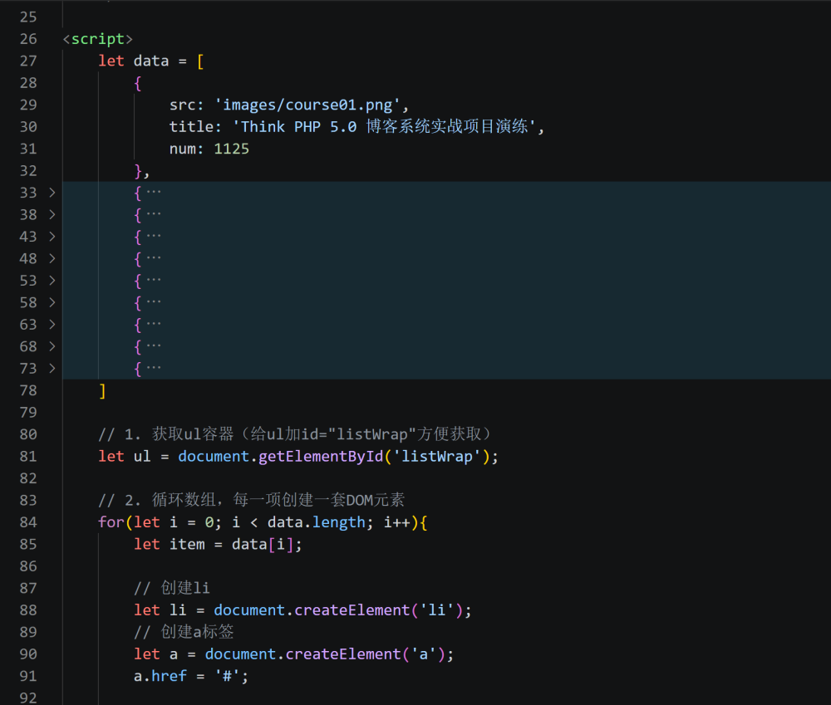
图 40AI修改代码演示1
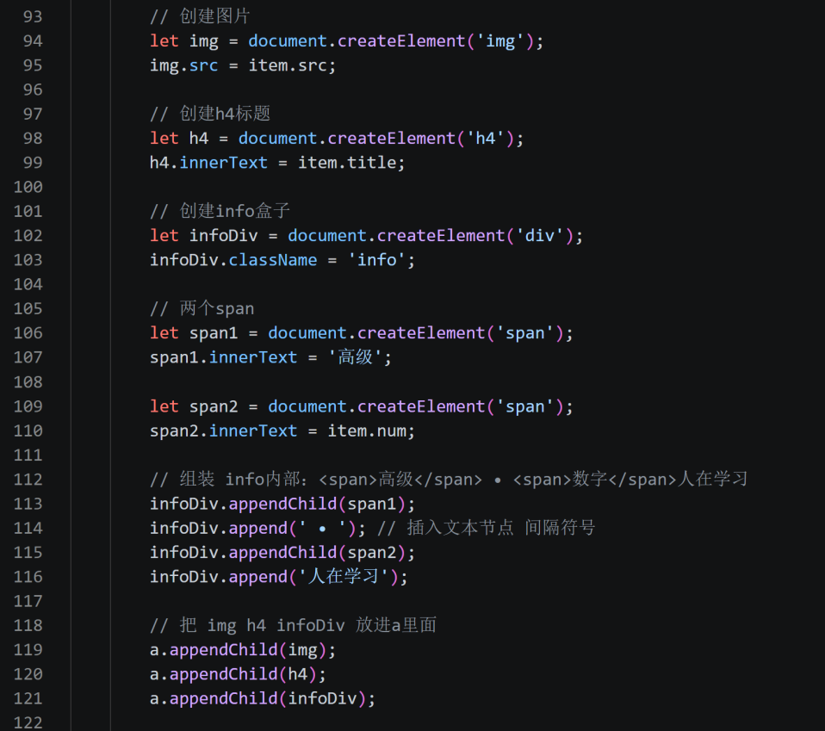
图 41 AI修改代码演示2
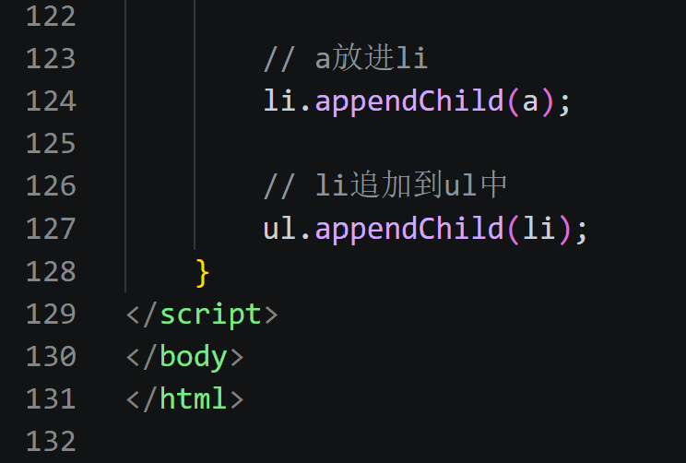
图 42 AI修改代码演示3
- 所用知识点：
- `document.getElementById()` 根据 id 获取元素
- `document.createElement()` 创建 DOM 元素
- `元素.属性` 设置标签属性（src、href）
- `元素.className` 设置元素类名
- `元素.innerText` 设置标签内文本
- `appendChild()` / `append()` 将子元素添加到父元素中
- for 循环遍历数组，读取对象属性动态生成多个元素

总结：
- 不理解dom是什么含义
- 上课跟着做项目案例可以跟下来，但是遇到新的项目和案例自己写会有点无从下手
- 知识内容不成体系，在我脑袋中有点混乱

